TRYBE
Modulo II – Front-end

Bloco 9 – Jest & Javascript assíncrono

Definição
Jest é um framework de testes unitários para JavaScript desenvolvido pelo Facebook.

Concorrentes
Mocha e Jasmine

Vantagens
- capaz de encontrar e executar automaticamente todos os testes da aplicação;
- reportar informações sobre cobertura de testes;
- fornecer feedback sobre quais testes falharam e por quê;
- assert insuficiente no mercado;
- rápido e integrável com React.

Instalar

Ref: https://medium.com/jaguaribetech/testando-seu-javascript-com-jest-de2a4674f4ad
→ Arquivo package.json
{
"scripts": {
"test": "jest"
}
}
→ terminal npm install --save-dev jest

Escrevendo testes

Organização
→ Arquivo do código
module.exports = functionname exporta a função para que possa ser utilizada em outros módulos.
→ Arquivo separado .test.js
const nameconst= require('./pathtotestedcode')
Jest procura por arquivos com as extensões .js, .jsx, .ts e .tsx dentro de uma pasta com o nome __tests__, ou arquivos com o sufixo .test ou .spec.

test
Função a ser utilizada para testar. A função it é um alias para test.
Três argumentos: nome do teste escolhido, expectation, timeout.

.skip
- Pular testes com cada test.skip
- Pular vários testes:
describe.skip('Suíte de Testes', () => {
testes a serem pulados
}

Expect e matchers

Função expect é utilizada para dar acesso a um conjunto de métodos chamados matchers para testar valores.
Documentação completa Jest de matchers: https://jestjs.io/docs/en/expect

matcher toBe
Testa igualdade estrita.
Exemplo de equivalente Jest comparado com assert:
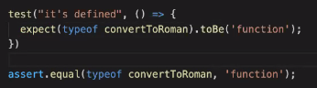

matcher toEqual
Para testar igualdade de objetos e arrays: acessa cada elemento do objeto ou array.

Matchers para Valores booleanos
Para testar igPara fazer distinção entre valores falsy (null, undefined e false).
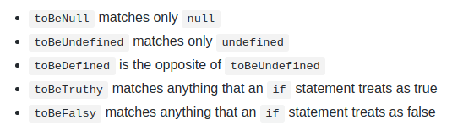

Números
Há matchers para as principais formas de comparar números:
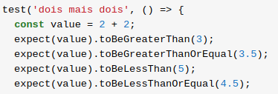

Strings
.toMatch(regexpOrString)

Arrays
Para verificar se um array contém um item em particular:
.toContain
Para estrutura mais complexa:
.toContainEqual
.toHaveLength

Objetos
.toMatchObject(object)
Para testar se um objeto possui uma propriedade específica:
.toHaveProperty
Excepções
.toThrow testa que uma função lança um erro quando é executada e é preciso envolver o código em uma função (normalmente uma arrow function).

not
Permite testar o oposto de algo.
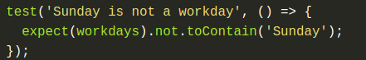

O bloco describe
A função describe cria um bloco para agrupar vários testes.
Vantagens: organizar, pode ser arbitrariamente, definir bloco.

Dicas diversas

charAt https://www.w3schools.com/JSREF/jsref_charat.asp
–
Bom resumo dos matchers: https://github.com/sapegin/jest-cheat-sheet
–
Doc oficial: https://jestjs.io/ .
–
Npm é iniciador de pacotes do Node. Reaproveita code jà pronto. A idéia aqui é que importamos Jest dentro de nosso code.
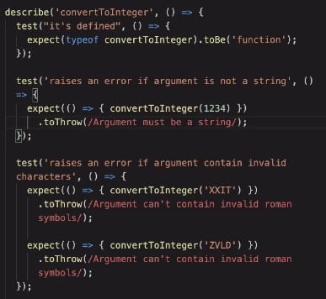
–
Verificar tipos de dados
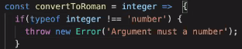

–
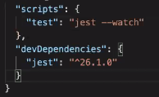
watch para basicamente visualizar ao vivo o test

-----------------------------------------------------------------------------------------

2) JavaScript Assíncrono e Callbacks

Javascript permite programação assíncrona, ou seja onde A B C não precisam serem executadas na mesma ordem e esperando umas às outras.
Uso: garantir que as functions sejam executadas na ordem mais correta.

Operações assíncronas

setTimeout
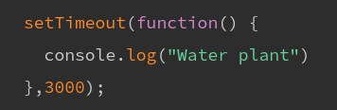

//3000 ms = 3 segundos

//Para passar tempo aleatório

Sintax
setTimeout(element, time);

Callbacks

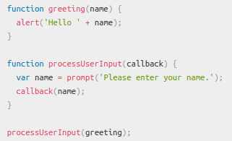
Definição
Callback é uma função passada como parâmetro para outra função. (Lembrando que funções são super objetos e que por isso podem: ser tratadas como valor, ter outras functions dentro, retornar functions a serem chamadas mais tarde). Assim que callback nem sempre é assincrono! //esse exemplo é sincrono →
“The function you’re passing as an argument is called a callback function and the function you’re passing the callback function to is called a higher order function.”

Sintax setInterval
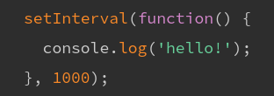

2 parâmetros: (função callback, tempo que o interpretador irá esperar até executar essa função).
setInterval(callback, time);

Uso do callback
- Function a ser chamada depois de concluir a function superior.
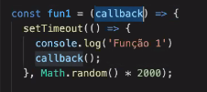

- Pode ter outro nome: callback é apenas a forma como estruturamos, definimos a sequência desejada de um code assincrono.
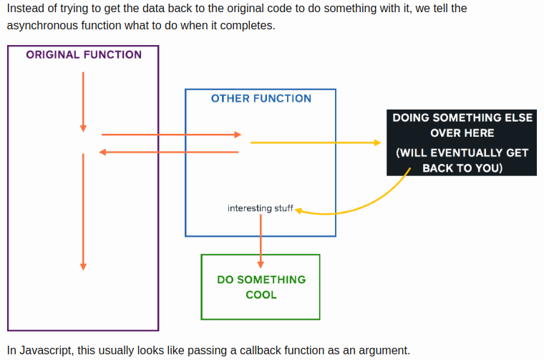

Método getJSON do jQuery
Para aumentar o prazo de execução de uma função até termos os dados que precisamos:
Dois parâmetros: (URL ou seja jeito de acessar a API, callback).
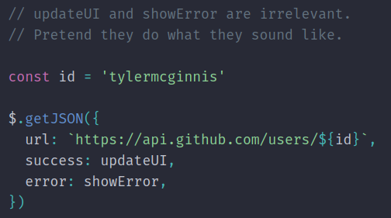

Lidando com erros nas operações assíncronas
Possíveis causas externas de erro
- falha de conexão
- requisição de API não funciona
Resposta adequada → mensagem de erro.

Resumindo o dia:
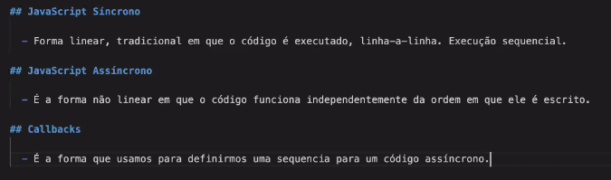
----------------------------------------------------------------------------------------------------
3) JavaScript Promises

Criadas para facilitar a leitura de códigos assíncronos e tornar sua lógica mais previsível e legível.
Principal forma de você se comunicar com APIs.

API

Application Programming Interface (API)
APIS permitem a comunicação entre aplicações. APIS da web retornam dados em resposta a uma solicitação feita pelo cliente. Permitem pegar dados de fontes externas.
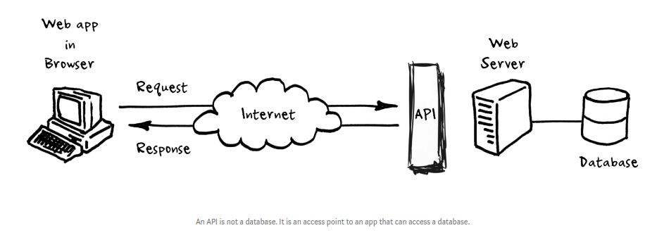
- Quem faz: geralmente grandes empresas e forças púbiacas, mas pode ser qualquer pessoa;
- APIS têm rotas na internet do mesmo jeito que sites têm rotas.
- JSON (JavaScript Object Notation) é um jeito de representar dados, parecido com objetos Js.

Promises

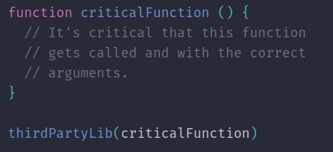
Porque precisamos das promises: problemas do callback
- pouco legível (todo aninhado, o humano prefere pensar sequencialmente)
- difícil manutenção,
- controle transferido para terceiros da chamada da function:

Três estados do promise
pending, fulfilled ou rejected, que representam o estado de uma solicitação asincrona.

Sintax
const promise = new Promise((resolve, reject) => {
//asynchronous code goes here
});

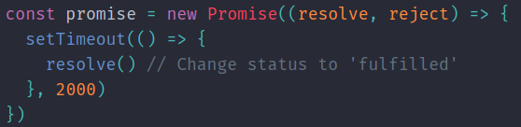
Tem dois callbacks como parâmetros, resolve e reject.
Resolve é uma function que muda o estatuto da promise para fulfilled; reject para rejected.
Ou seja são dois planos de ação caso a requisição der certo ou der errado.

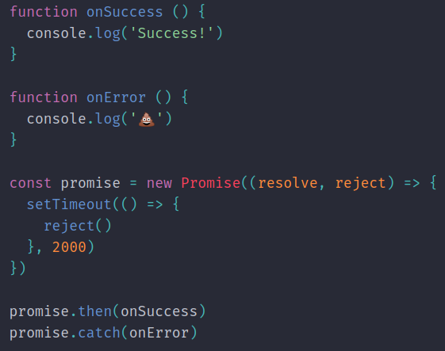
.then & .catch
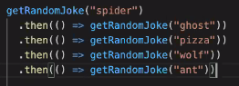
Para ouvir a mudança de estatuto do Promise.
Métodos .then() e .catch() sempre retornam uma promise.

.then organiza a ordem de execução desejada em caso de estatuto fulfilled da promise.
.then() pode aceita dois callbacks: o primeiro invocado quando o promise é resolvido, o segundo quando é rejeitado. Porém, a melhor prática é usar .catch em caso de estatuto rejected da promise.

.catch libera o cenário previsto em caso de rejected.
Seria um equivalente de .then(undefined, onRejected).

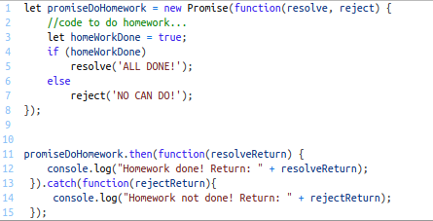

Resumindo o fluxo da Promise:

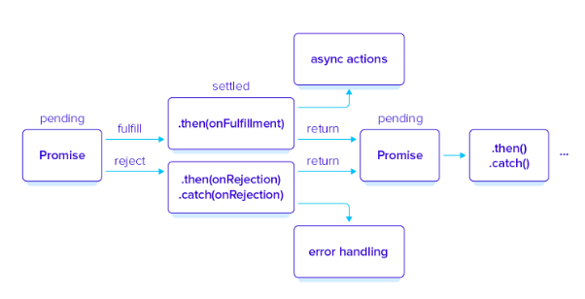

Fetch

Fetch é uma function base poderosa para fazer requisição de HTTP no Javacript, utilizada para fazer chamadas às URL’s das APIs. Trata-se de uma função assíncrona, baseada em uma promise.
Sintax
fetch(API_URL, myObject)
Tem dois parâmetros: (URL do serviço alvo da API, objeto com informações sobre requisição de API contendo chaves). É encadenado com then.
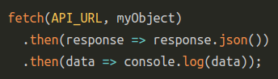

//Método `.json()` na resposta da *API* converte o conteúdo do `body` da *Response* e retorna uma outra *Promise*, que, quando bem-sucedida, retorna um *JSON* contendo as informações do API.
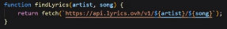

//Outro exemplo de uso com param usados na URL
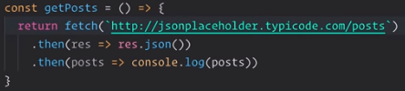

//Fluxo: function promise que navega até aquela API, retorna o json, visualiza o objeto no console. APENAS uma requisição, não tem modificação.

async await function

Outro modo de escrever Promise. Permite usar function asincrona como se fosse sincrona.
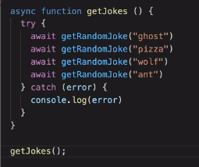
Async é uma palavra-chave do Javascript que indica que dentro daquela function vão acontecer invocações assincronas de functions. Implicitamente, async function sempre retorna uma promise.

Await é outra palavra-chave que fala basicamente “ok, essa function aqui é assincrona e retorna uma promise, assim que por favor em vez de continuar como sempre faz, espera o valor da promise e retorna ele antes de continuar”. Não pode ser usada fora de uma função async.

A function também inclui dois blocos try & catch para retornar funcionamento ou erro.

Dicas diversas
–
Ternary com undefined para “n fazer nada” em caso de condição não satisfeita.

–
“Metódos fetch, getJson, setTimeout/interval e chamadas a API são assincronos.
Callbacks nem necessariamente. Código síncrono pode ser atrelado a código assíncrono.”
–
No terminal:
curl -H "Accept: text/html" "https://icanhazdadjoke.com/" retorna html
curl -H "Accept: text/plain" "https://icanhazdadjoke.com/" retorna uma piada
curl -H "Accept: application/json" "https://icanhazdadjoke.com/" retorna um objeto JSON

PROJETO FINAL: Shopping cart

// com fetch, é preciso visualizar no console (do site correspondendo com o html).

// Diferença then / await: then espera o que é antes, await espera o que é escrito depois.

// parseFloat(string) https://developer.mozilla.org/fr/docs/Web/JavaScript/Reference/Objets_globaux/parseFloat

–

Para fazer aparecer na página, function onload do browser
window.onload = () => functionname();

